III.A.8. Dokumen algoritma

Sistem Informasi Penilaian Pegawai Terbaik (SIPIA)

BPS Kabupaten Kuantan Singingi

2021

**ALGORITMA PEMROGRAMAN SISTEM INFORMASI PENILAIAN PEGAWAI TERBAIK (SIPIA)**

1. **Deskripsi Singkat SIstem**

Sistem Informasi Penilaian Pegawai Terbaik (SIPIA) adalah sistem penilaian pegawai terbaik dengan cara menilai penerapan nilai-nilai PIA pegawai berbasis *web*. SIPIA memiliki fitur-fitur sebagai berikut:

* Form penilaian untuk seluruh pegawai di-*generate* secara otomatis untuk setiap periodenya.
* Form penilaian terdiri dari penilaian profesionalitas, integritas, dan keamanahan pegawai.
* Hanya pengguna yang telah masuk kedalam sistem yang dapat mengakses form penilaian.
* Memiliki tampilan status penilaian pegawai terhadap pegawai lain apakah sudah atau belum lengkap.
* Memiliki fitur untuk memantau status kelengkapan penilaian seluruh pegawai.
* Dapat menampilkan hasil penilaian sementara secara *realtime*.
* Dapat menyimpan *track record* penilaian pegawai kedalam *database*.



**Gambar 1**. Gambaran umum SIPIA

1. **Nama dan Deskripsi Singkat Fungsi Aplikasi**
2. ***Permissions* and *Authorization***

SIPIA memiliki *permission system*. Sistem ini bertugas untuk mengatur hak akses pengguna, dimana akan ditentukan apakah user tersebut boleh mengakses suatu fungsi atau halaman tertentu pada aplikasi SIPIA. Level dan hak akses pengguna secara lengkap dapat dilihat secara lengkap pada tabel 1.

**Tabel 1**. Level dan Hak Akses Pengguna SIPIA

| **Level Pengguna** | **Halaman/Fungsi yang bisa diakses** |
| --- | --- |
| Pegawai | Halaman informasi PIA, input penilaian PIA pegawai, daftar pegawai yang harus dinilai |
| Kasubbag Umum/Kepala BPS | Semua hak akses pegawai, ditambah monitoring hasil penilaian PIA, dan memilih pegawai terbaik |

1. **Login**

Login dilakukan melalui halaman login SIPIA, pengguna memasukkan *username* dan *password* dan autentikasi akan dilakukan oleh modul aplikasi django.contrib.auth.

1. **Halaman Informasi Tentang PIA**

Halaman yang menjelaskan secara rinci tentang poin-poin penilaian pegawai, yaitu profesional, integritas, amanah, beserta unsur-unsurnya.

1. **Halaman Daftar Penilaian PIA**

Halaman yang menampilkan daftar seluruh pegawai yang harus dinilai beserta ringkasan hasil penilaian beserta status penilaian.

1. **Halaman Entri Penilaian PIA**

Halaman untuk menginput penilaian PIA masing-masing pegawai yang harus dinilai. Poin yang harus dinilai adalah profesionalitas, integritas, dan keamanahan pegawai tersebut.

1. **Monitoring Penilaian PIA**

Fungsi ini digunakan oleh kasubbag umum dan kepala BPS untuk melihat rekap penilaian PIA oleh seluruh pegawai. Jika pegawai belum menilai seluruh pegawai yang wajib dinilai, maka status dari penilaiannya akan ditampilkan belum lengkap. Jika semua pegawai tersebut telah menilai semua pegawai, maka status penilaiannya akan berubah menjadi lengkap.

1. **Memilih Pegawai Terbaik**

Fungsi ini digunakan oleh kepala BPS untuk memilih pegawai terbaik dari 5 kandidat pegawai dengan hasil penilaian PIA tertinggi. Pegawai yang dipilih akan ditetapkan menjadi pegawai terbaik periode tersebut, dan rekam jejaknya akan tersimpan di database.

1. **Session Pengguna**

Sistem ini mendukung *sessions*. *Session framework* ini memungkinkan anda untuk menyimpan data *session* pengguna. Data disimpan di server dan pengiriman dan penerimaan *cookies* dilakukan dalam level abstraksi. *Cookies* berisi *session* ID, bukan data dari *session* tersebut.

1. **Algoritma Program**
2. ***Use Case Diagram***

*Use dase diagram* menunjukkan interaksi antar pengguna (*user*) dengan sistem. Pengguna digambarkan sebagai sebuah *actor* yang mengakses fasilitas yang disediakan oleh sistem dalam bentuk *use case*. *Use case diagram* untuk SIPIA yang dirancang digambarkan pada gambar 2.

Adapun penjelasan singkat dari *use case diagram* tersebut adalah sebagai berikut:

1. Terdapat 3 kategori pengguna yaitu pegawai, kasubag umum, dan kepala BPS.
2. *Use case* pegawai dalam sistem yaitu: melihat penjelasan mengenai core values (nilai-nilai inti) BPS yaitu PIA dan menilai penerapan nilai-nilai PIA pegawai lain.
3. *Use case* kasubbag umum dalam sistem yaitu: menilai penerapan nilai-nilai PIA pegawai lain dan memonitoring penilaian pegawai.
4. *Use case* kepala BPS dalam sistem yaitu menilai penerapan nilai-nilai PIA pegawai, memonitoring penilaian pegawai, dan memilih pegawai terbaik.

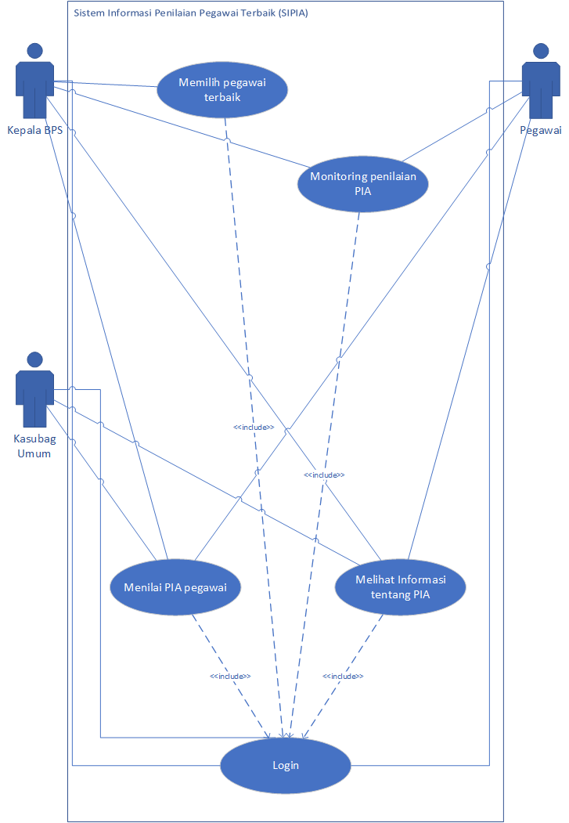

**Gambar 2**. *Use Case Diagram* SIPIA

1. ***Activity Diagram***

*Activity Diagram* ini menggambarkan alur logika prosedural sistem. Penggambaran *activity diagram* berdasarkan diagram *use case*.



**Gambar 3**. *Activity Diagram* login



**Gambar 4**. *Activity Diagram* melihat informasi PIA



**Gambar 5**. *Activity Diagram* menilai PIA pegawai



**Gambar 6**. *Activity Diagram* monitoring penilaian PIA

**Gambar 7**. *Activity Diagram* memilh pegawai terbaik

1. ***Sequence Diagram***



**Gambar 8.** *Sequence Diagram* Login



**Gambar 9.** *Sequence Diagram* menampilkan halaman informasi PIA



**Gambar 10.** *Sequence Diagram* penilaian PIA pegawai



**Gambar 11.** *Sequence Diagram* monitoring penilaian PIA



**Gambar 12.** *Sequence Diagram* memilih pegawai terbaik

1. ***Class Diagram***

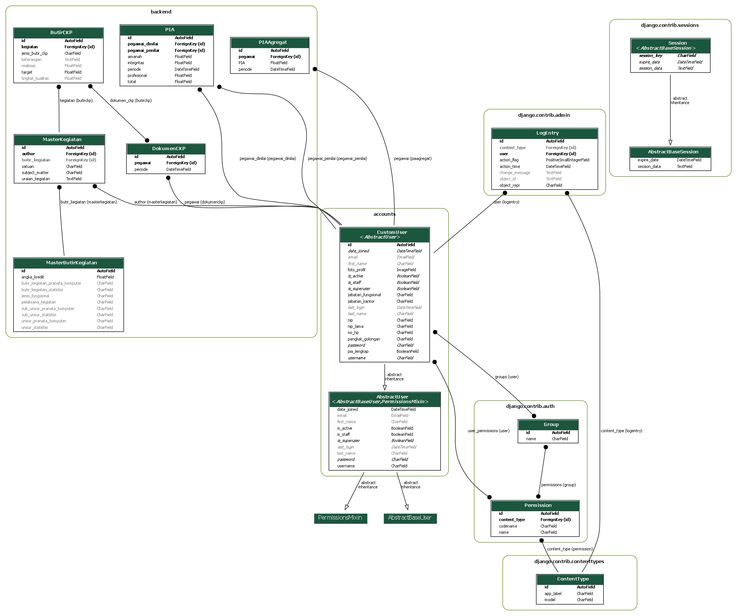

**Gambar 13.** *Class Diagram* SIPIA

*Class diagram* atau diagram kelas adalah salah satu jenis diagram struktur pada UML yang menggambarkan dengan jelas struktur serta deskripsi *class*, atribut, metode, dan hubungan dari setiap objek. Ia bersifat statis, dalam artian diagram kelas bukan menjelaskan apa yang terjadi jika kelas-kelasnya berhubungan, melainkan menjelaskan hubungan apa yang terjadi. Diagram kelas diimplementasikan ke proyek yang menggunakan konsep *object-oriented* karena gambaran dari *class diagram* cukup mudah untuk digunakan.

*Class diagram* dari SIPIA dapat dilihat pada gambar 13, dengan kelas yang berawalan nama PIA. *Class diagram* pada gambar 13 merupakan *class diagram* dari SIKUANSING (Sistem *Backoffice* BPS Kuansing). SIPIA merupakan bagian dari SIKUANSING namun merupakan sistem yang dapat dijadikan sistem terpisah (*modular system*). Agar perancangan lebih efisien, maka *class diagram* dirancang untuk menggambarkan sistem SIKUANSING secara menyeluruh. SIKUANSING saat dokumen perancangan ini ditulis direncanakan memiliki dua modul, yaitu SICAKEP dan SIPIA.